HISTOIRE DES ARTS
Essaye de retrouver le titre de ces tableaux et/ou le nom de l’artiste. Nous avons déjà évoqué ces artistes en classe.
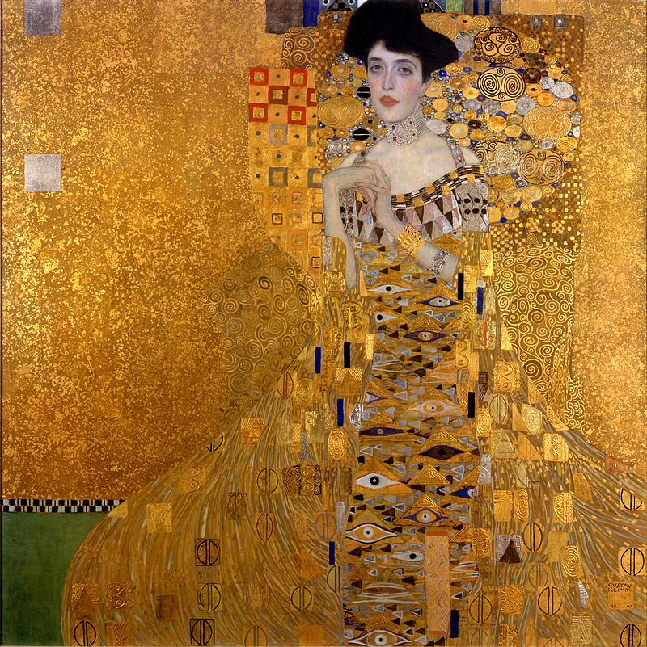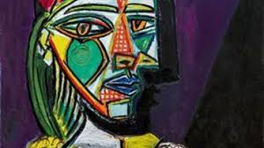
Portrait d’Adèle Bloch Bauer, Gustav Klimt La femme au béret et à la robe quadrillée, Picasso
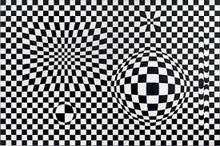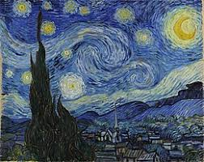
Vega, Vasarely La nuit étoilée, Vincent Van Gogh
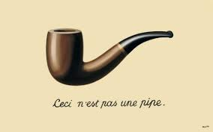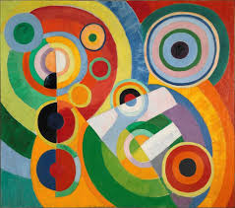
La trahison des images, René Magritte Rythme, Joie de vivre, Robert Delaunay

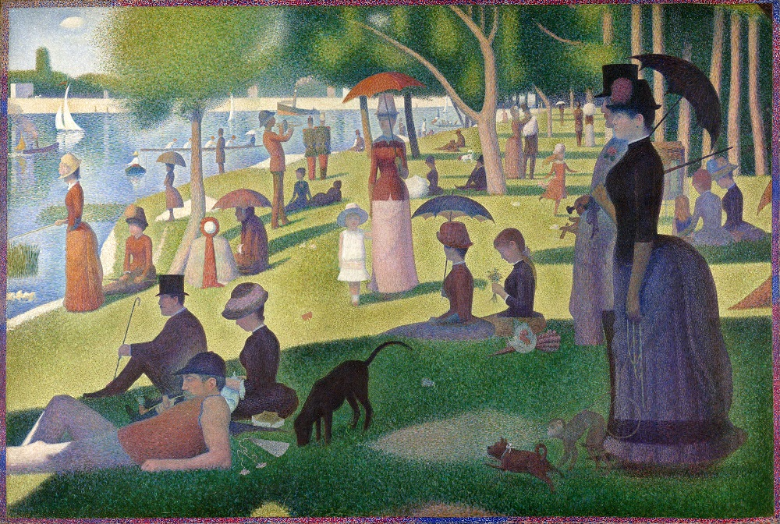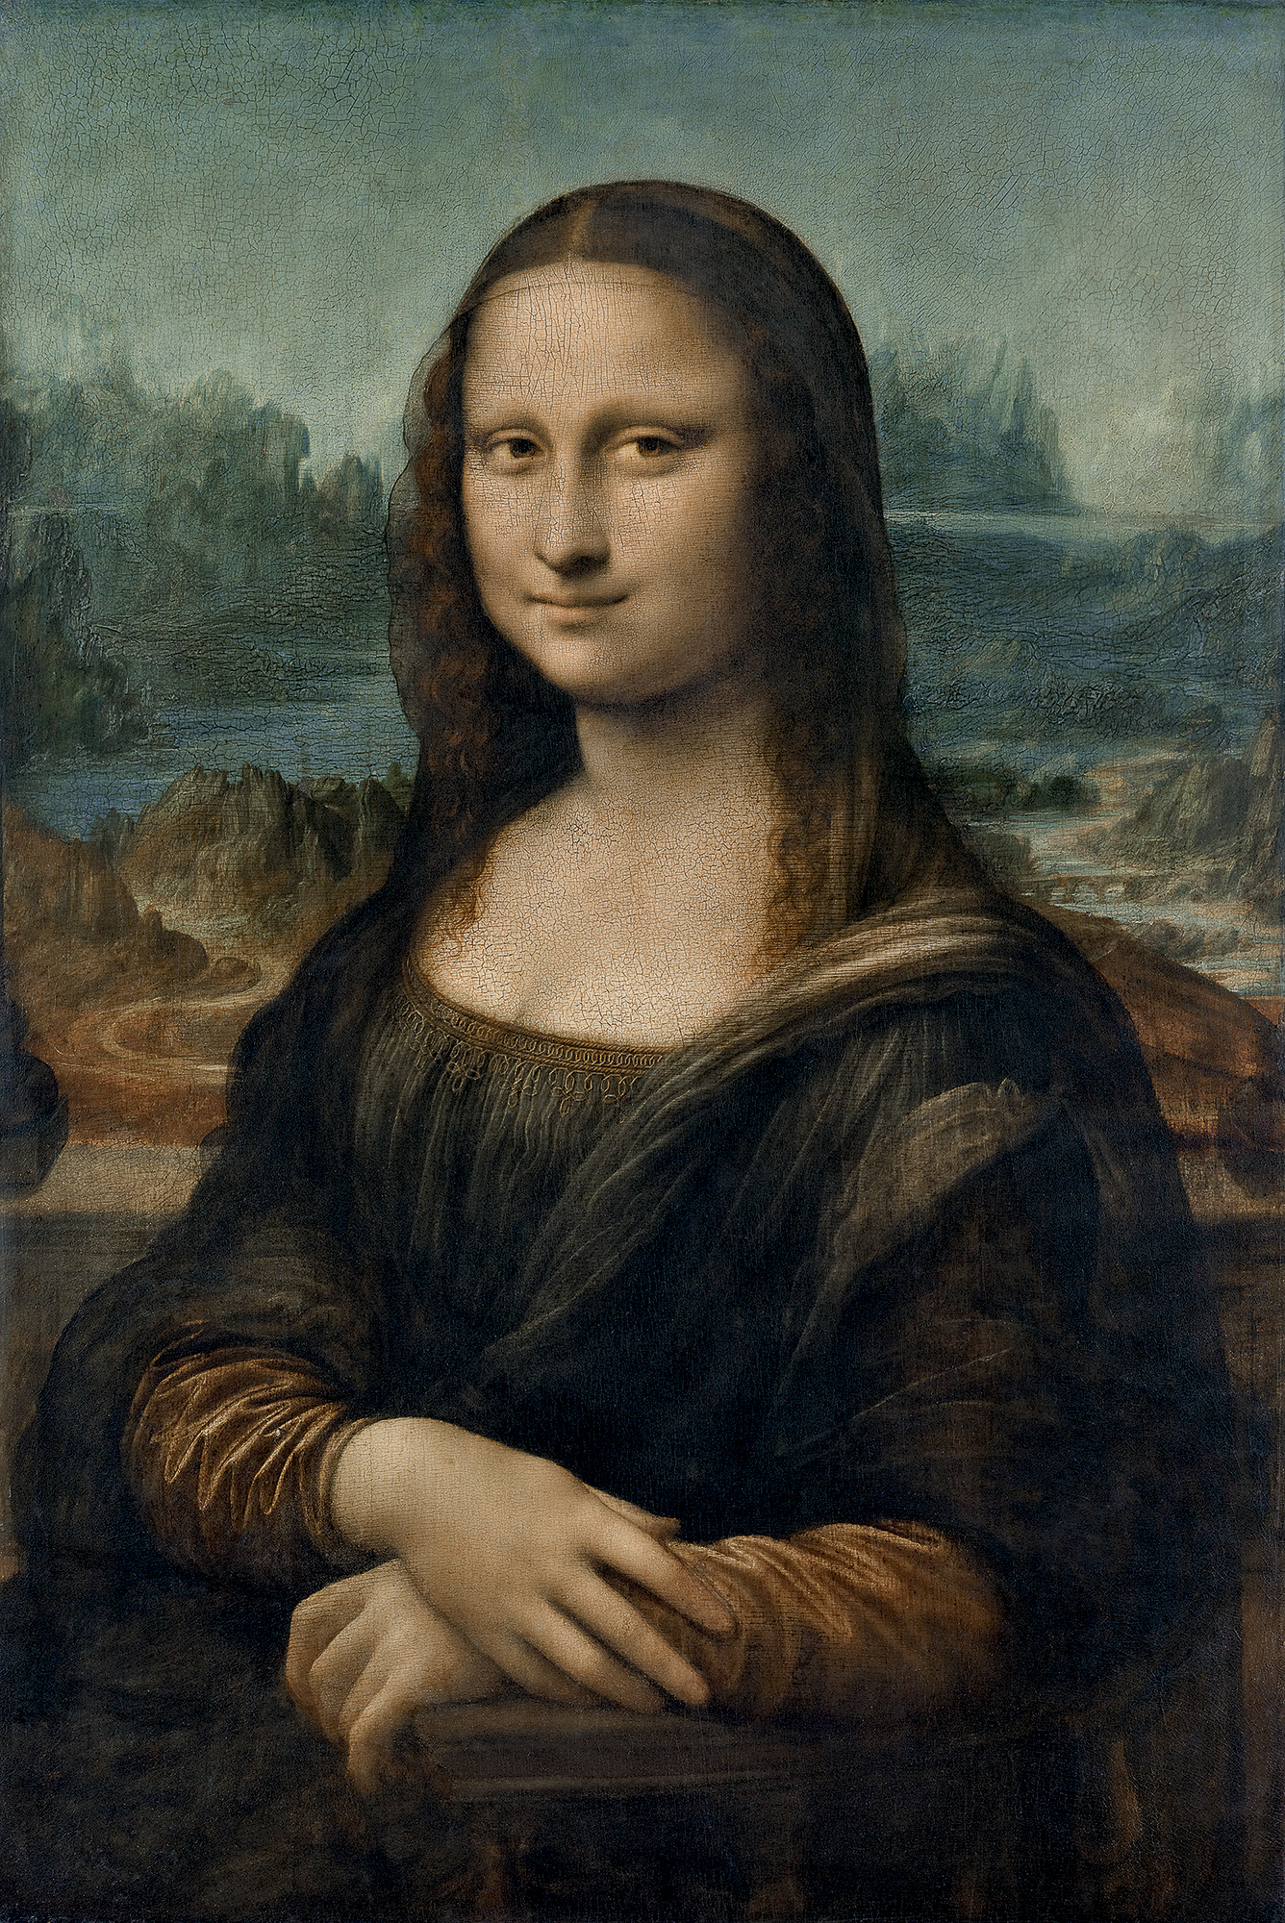
Un dimanche après-midi à l’île de la Grande Jatte, Georges Seurat La Joconde, Léonard de Vinci

